# LEMBAR PENGESAHAN

**PERANAN PERJANJIAN KEMITRAAN EKONOMI KOMPREHENSIF INDONESIA-UNI EROPA (IEU CEPA) DALAM PENINGKATAN KERJA SAMA PERDAGANGAN INDONESIA – PERANCIS**

Oleh:

Emy Sri Reskiyah

NIM 132030146

Telah diujikan tanggal

Menyetujui,

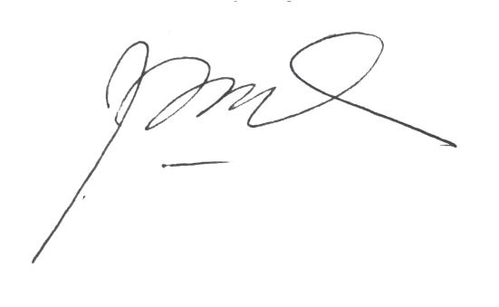Pembimbing

Tine Ratna P. S.IP., M.Si

NIPY. 151 103 68

Mengetahui,



**Dekan Ketua Program Studi**

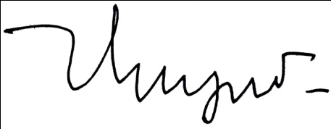**Fakultas Ilmu Sosial dan Ilmu Politik Ilmu Hubungan Internasional**

M. BudianaS.IP., M.Si Dr. Ade Priangani, M.Si

NIP. 151 102 58 NIP. 151 102 20